Zachęcamy do wspólnej zabawy rodziców i dzieci z grupy I

Zapraszamy Was na gimnastykę - potańczcie ze Shrekiem
https://www.youtube.com/watch?v=zA5rnI-zMaM

TEMATYKA KOMPLEKSOWA NA TEN TYDZIEŃ : POZNAJEMY ZAWODY

21.05.2020 Temat zajęć: Poznajemy pracę lekarza.

- Wysłuchanie utworu W. Grodzieńskiej pt. „Chory kotek” .
Wyszedł kotek na deszczyk,
dostał kaszlu i dreszczy.
Boli głowa i oczy,
nogi w błocie przemoczył.
Kładzie mama koteczka,
do dużego łóżeczka.
Bierze synka za rączkę:
„oj, masz, kotku, gorączkę”.
Przyszedł tatuś wieczorem,
z siwym panem doktorem.
„ratuj, panie doktorze
bo synkowi wciąż gorzej!”
Doktor kotka opukał,
okularów poszukał.
I powiada: „Dam ziółka,
będzie zdrowy jak pszczółka.
Dam i proszki na dreszcze,
niech poleży dzień jeszcze,
ale lepsze niż proszki
są na deszcze kaloszki”.
- Rozmowa na temat utworu:
- Gdzie wyszedł kotek?
- Co mu się stało?
- Co powiedziała mama?
- Kogo przyprowadził tatuś kotka?
- Co zrobił doktor?
- Rozmowa z dzieckiem na temat „Kiedy należy pójść do lekarza”. Przypomnienie przebiegu wizyty u lekarza. Nazywanie czynności, jakie lekarz wykonuje w czasie wizyty.
- Zabawa „Zdrowy chory”- Dziecko biega swobodnie. Gdy rodzic klaszcze w dłonie, dziecko zachowuje się jak „zdrowe” chodzi wyprostowane, uśmiechnięte. Gdy rodzic tupie, dziecko udaje „chore”- chodzi przygarbione, kaszle, ma smutną minę.
- Zabawa dydaktyczna: „Które przedmioty należą do lekarza?”Przed dzieckiem rozkładamy różne przedmioty i narzędzia (chusteczka do nosa, bandaż, termometr, plastry, narzędzia z zestawu „Mały lekarz” oraz inne niezwiązane z pracą lekarza). Zadaniem dziecka jest wybranie tych, które kojarzą się z lekarzem i chorobą.
- Zabawa ruchowa „Spacer dla zdrowia”- na hasło „słońce”, dziecko spaceruje, podskakuje, na hasło „deszcz”- kuca i robi daszek z rąk, na hasło „burza”- kładzie się na dywanie.
- Zabawa: „Używam chusteczki do nosa”- Dziecko dostaje chusteczkę higieniczną. Dziecko biega w rytm muzyki. Gdy muzyka przestaje grać zadaniem dziecka jest głośno kichnąć a następnie zademonstrować jak poprawnie korzysta się z chusteczki.
- Zabawy z chusteczkami:
a) ćwiczenie oddechowe – dziecko trzyma przed sobą chusteczkę w dwóch palcach i dmucha w nią;
b) chód z chusteczką na głowie;
c) przeskakiwanie przez chusteczkę do przodu i do tyłu oraz na boki.
- „Pudełkowe stwory”- praca plastyczna. Jeżeli macie pudełka po chusteczkach higienicznych lub inne zbędne to możecie wykonać takie stwory jak poniżej. Potrzebujecie: klej, kolorowy papier, i to co znajdziecie w domu a co już do niczego się nie przyda.
https://mojedziecikreatywnie.pl/wp-content/uploads/2014/08/stworki-1.jpg
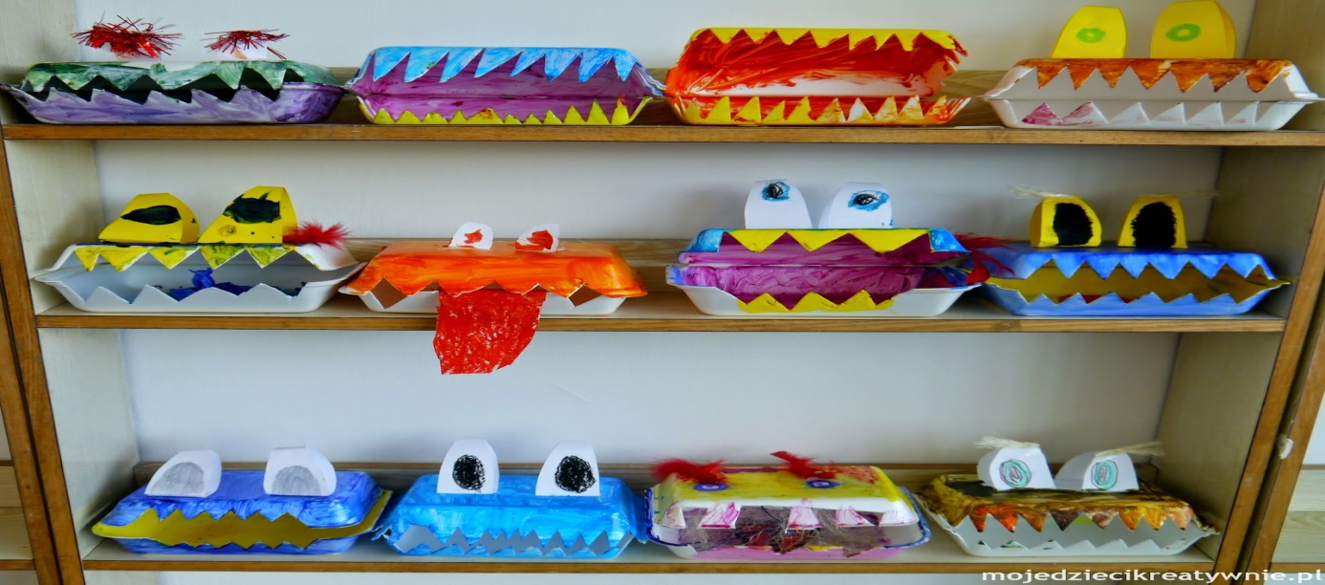

Pozdrawiamy ciocia Lidzia i ciocia Madzia.

